**SAP HANA XSA в Яндекс Облаке.**

Продолжаем эксперименты по установке различных SAP систем в Яндекс Облаке.

В первой части (статья была опубликована в блоге Яндекс Облака) был рассмотрена установка платформы SAP Netweaver ABAP AS, которая является основой для большинства SAP систем. В этой публикации мы перейдем от сервера приложений к уровню уровню базы данных.

Изначально SAP Netweaver работал на широком спектре баз данных, среди которых были как принадлежащие компании SAP (SAP MaxDB, SAP ASE) так  и базы данных от сторонних производителей (DB2, Oracle и MS SQL Server). Ситуация кардинально начала меняться в 2015 году с выходом  SAP HANA (High-performance Analytic Appliance). Эта база данных позиционировалась компанией SAP как революционный для рынка продукт:

* обработка всех запросов осуществляется исключительно в оперативной памяти
* совмещение построчного и поколоночного хранение данных
* встроенные библиотеки PAL (Predictive Analytics Library), BFL (Business Function Library), Text Analysis, SAP HANA SQLScript и другие инструменты для подготовки данных на стороне базы данных и таким образом уменьшения обмена данными с сервером приложений.

Чтобы максимально использовать потенциал новой БД в SAP перерабатывают свою флагманскую ERP-система, которая выходит в 2015 году под названием S/4HANA и уже работает исключительно на базе SAP HANA. В последствии глубоко переработанные  HANA - версии появляются у других популярных продуктов хранилища данных BW (Business Warehouse) - решение выходит на рынок под названием SAP BW/4HANA и у CRM-системы - решение выходит на рынок под названием SAP C/4HANA

Остальные SAP ABAP и JAVA системы, например, шина данных SAP Process Orсhestration  теперь могут использовать SAP HANA, как одну из доступных для установки баз данных, наряду с Oracle, DB2 и другими.

Поскольку SAP HANA является мультиконтейнерной базой данных,  типичный корпоративный SAP - ландшафт выглядит следующим образом:

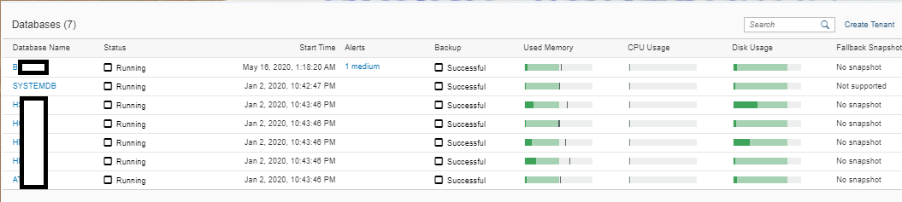

в этом скриношоте каждый тенант – это изолированная база данных какой-либо SAP системы (SAP Process Orсhestration, SAP EWM, SAP ATTP, SAP S/4HANA и т.д)  внутри одной инсталляции SAP HANA.

Со временем у SAP появились также и коммерческие продукты которые представляют собой связку веб-приложение + база данных SAP HANA

Например, SAP Medical Research Insights. Данная система должна помочь врачам выработать правильный план лечения, опирающийся на огромный массив данных, в том числе и о генетических исследованиях.

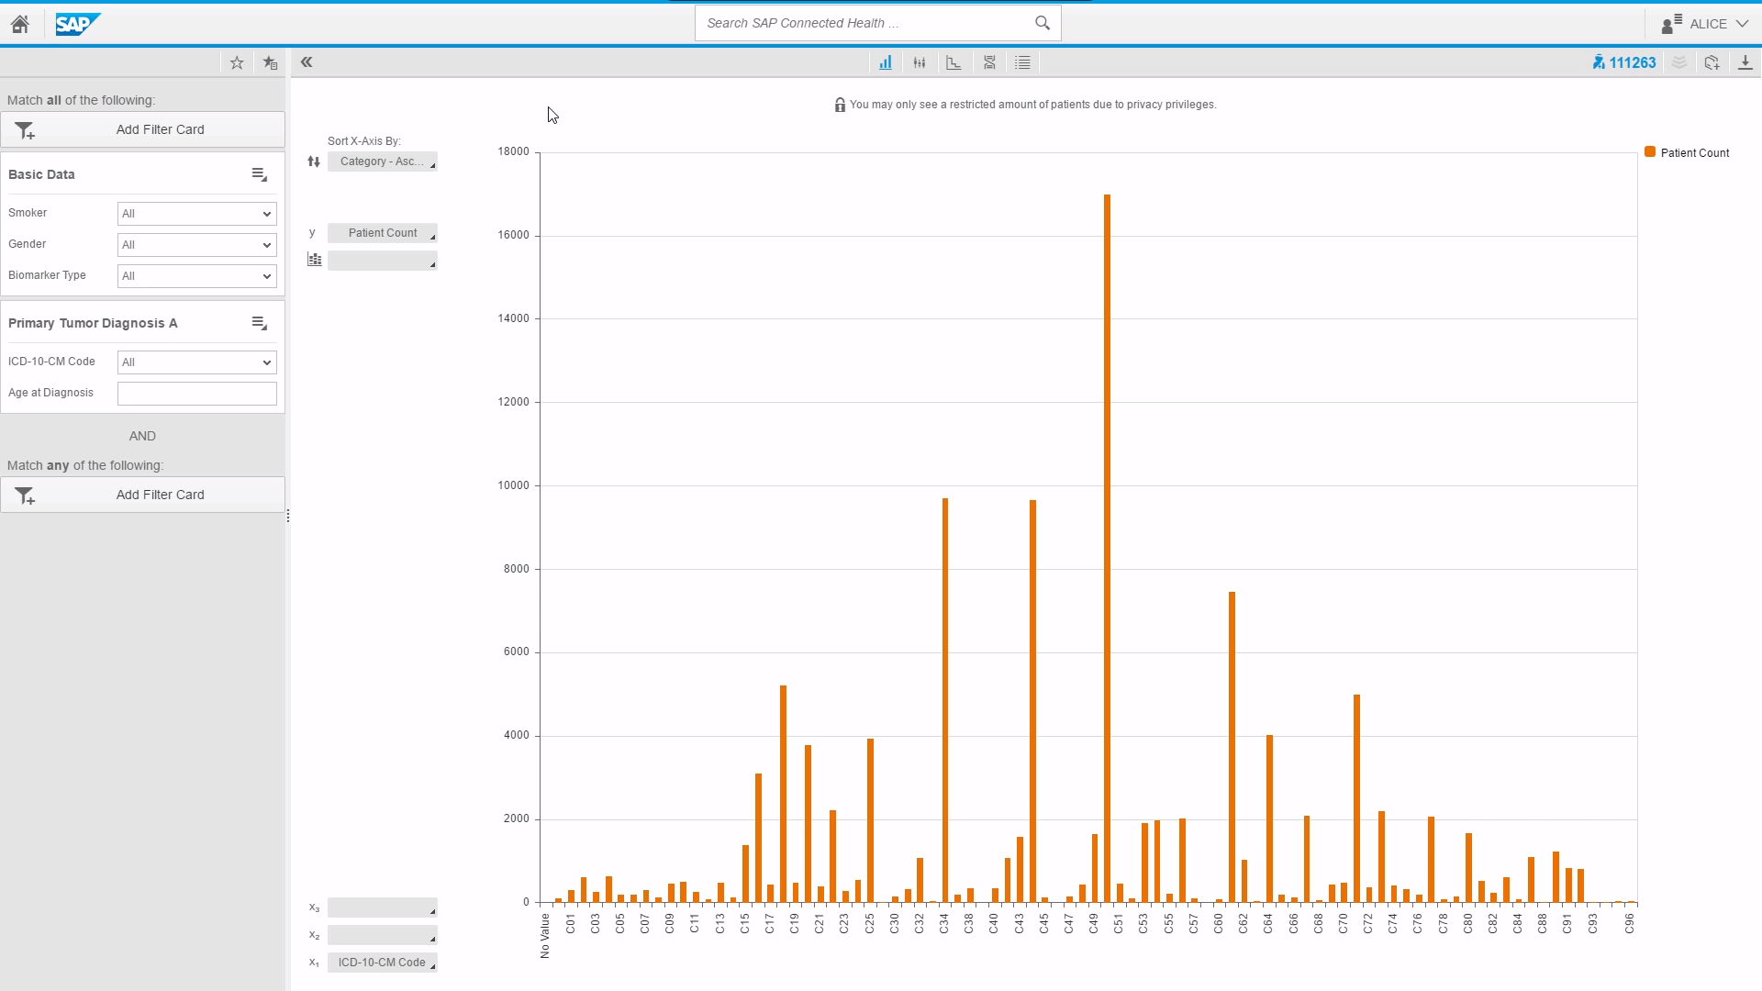

Еще один важный момент это наличие в архитектуре SAP HANA встроенного веб сервера (SAP HANA Extended Application Service). Данный сервер имеет привелегерованный доступ к базе данных и позволяет выполнять приложения на Java, Python, Node.js и других распространных языках программирования. В версии сервиса Advanced Model (XSA) в ландшафте SAP HANA появляется такой функционал, как интегрированная среда разработки с веб-интерфейсом (SAP WEB IDE), Codereview (Gerrit) планировщик зданий ( SAP XS JOB SCHEDULER) и многое другое.

Архитектура SAP HANA XS Adv:

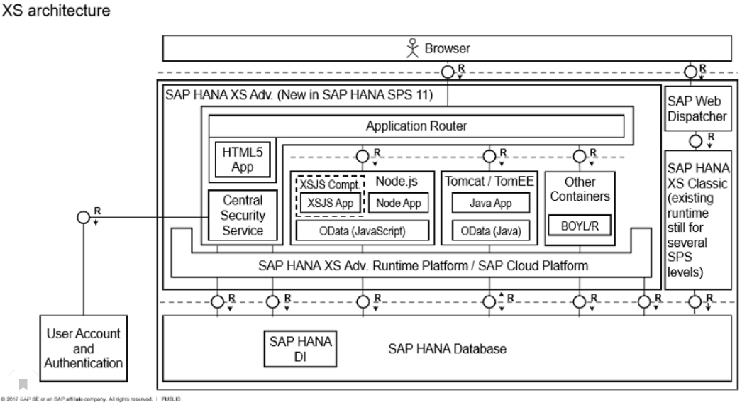

Появление и постоянное развитие SAP HANA требует новых знаний у администраторов и разработчиков приложений. Возможность установить и экспериментировать со своей собственной базой и средой разработки в облаке  представляется в этом случае далеко не лишней.

Однако SAP HANA будет интересна не только в Enterprise-среде, и не только среди разработчиков SAP.  Благодаря гибкой лицензионной политики этот продукт можно бесплатно установить и использовать, в том числе и в коммерческих целях (размер в этом случае ограничен 32 GB) Возможно приведённый ниже пример установки и использования даст идею о том какое место может занять база данных SAP HANA и SAP HANA Extended Application Service в Вашем проекте.

**Шаг 1.  Скачиваем установочные файлы SAP HANA**

Заходим на  страницу загрузки [SAP HANA, express edition](https://www.sap.com/cmp/td/sap-hana-express-edition.html)

и если у Вас нет учетной записи в SAP необходимо пройти простую регистрацию

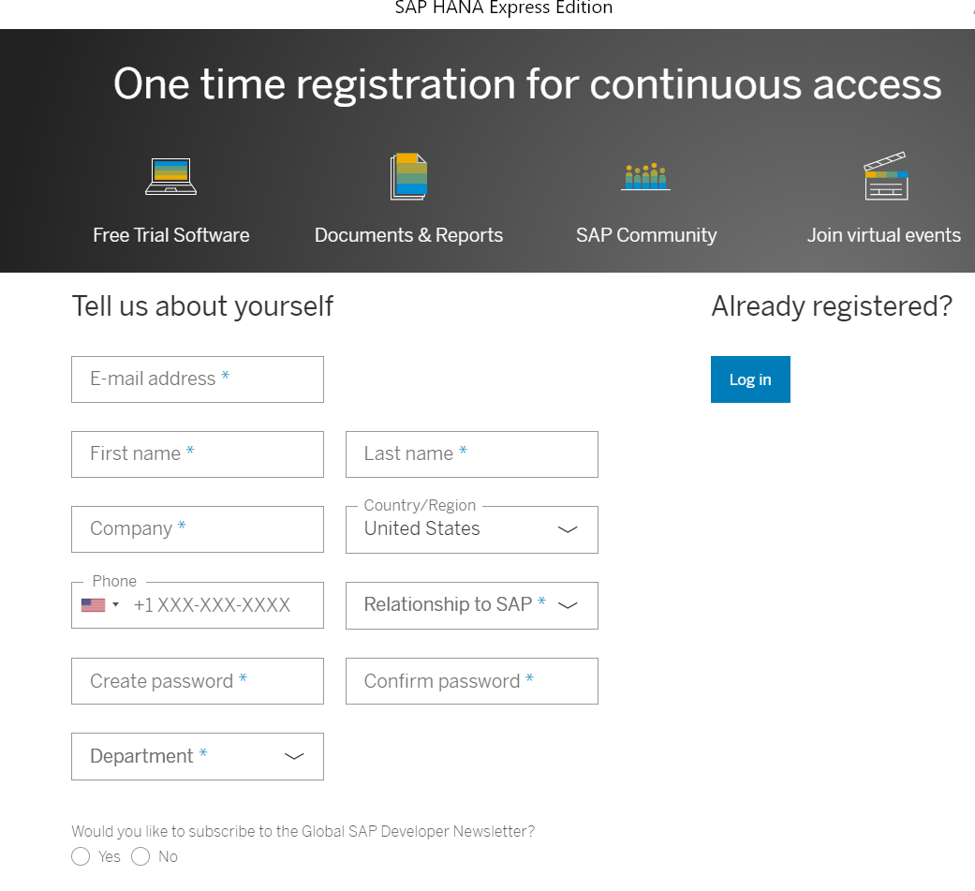

Скачиваем и запускаем SAP HANA Express Edition Download Manager

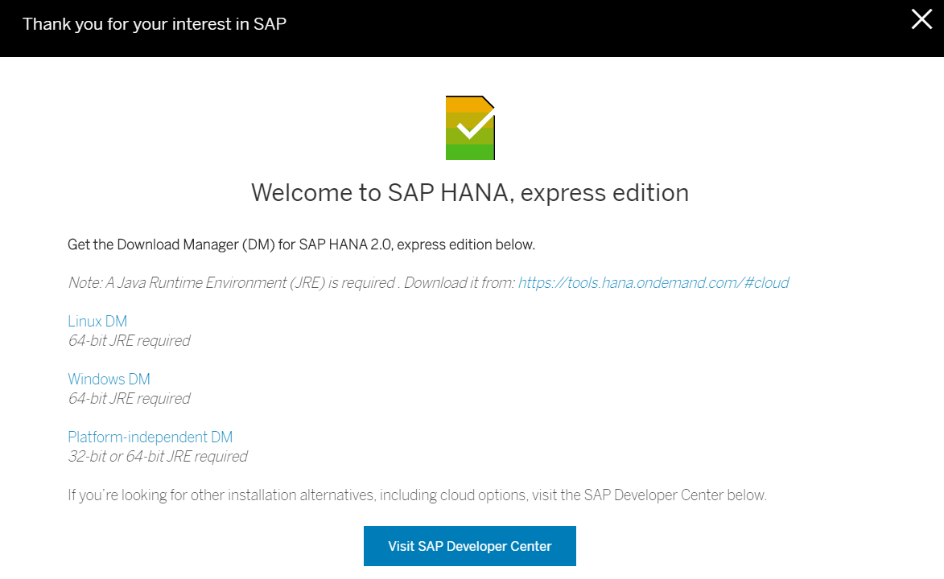

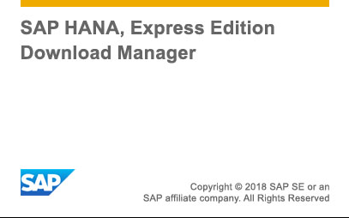

В Download Manager укажем следующие варианты загрузки

Платформа – Linux/x86 – 64

Image – Binary Installer

Package – Applications\*

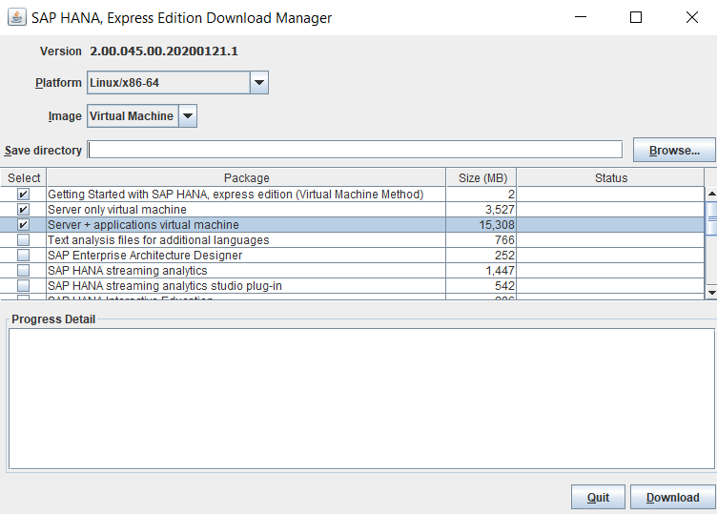

\* - Под Applications подразумевается база данных SAP HANA, сервер приложений и среда разработки SAP HANA Extended Application Services, Advanced Model (XSA)

**Шаг 2.  Создаём виртуальную машину в Яндекс Облаке.**

На этом шаге нам понадобится следующий бесплатный софт:

PuTTY – SSH-клиент.

PuTTYgen – Генератор  Public/Private ключей.

WinSCP – SFTP-клиент.

Как альтернативу для данных приложений можно также рассмотреть приложение MobaXTerm

Создадим связку Public-Private ключ с помощью PuTTYgen.

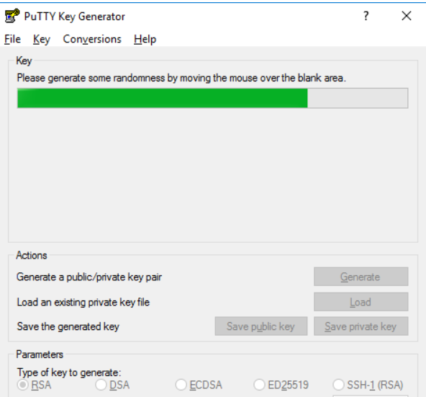

Регистрируемся / заходим в Яндекс Облако (<https://cloud.yandex.ru/>). Переходим в раздел Compute Cloud и приступаем к созданию виртуальной машины.

*Имя виртуальной машины*: saphana2

Зададим подходящие характеристики ВМ. В руководстве по установке для SAP HANA Express Edition (Server + Application) видим следующие рекомендуемые параметры:

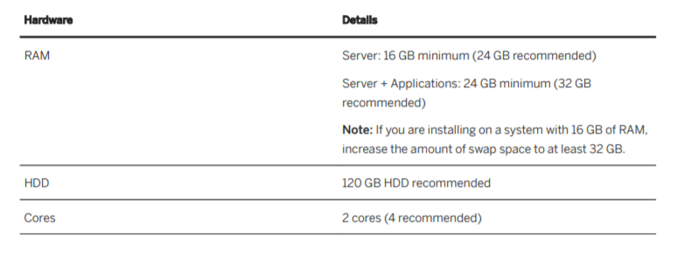

Зададим их при создании нашей виртуальной машины.

vCPU - 2,

RAM – 32GB,

15 GB + 150 GB, где

15 GB (загрузочный диск - SSD)

150 GB (данные - \* HDD)

\* - т.к. SAP HANA все операции проводит в оперативной памяти в качестве носителя для снепшота данных мы можем выбрать более медленный HDD

В качестве операционной системы выберем последнюю стабильную ОС OpenSUSE, на момент написания статьи – это версия ОС OpenSUSE 42.3

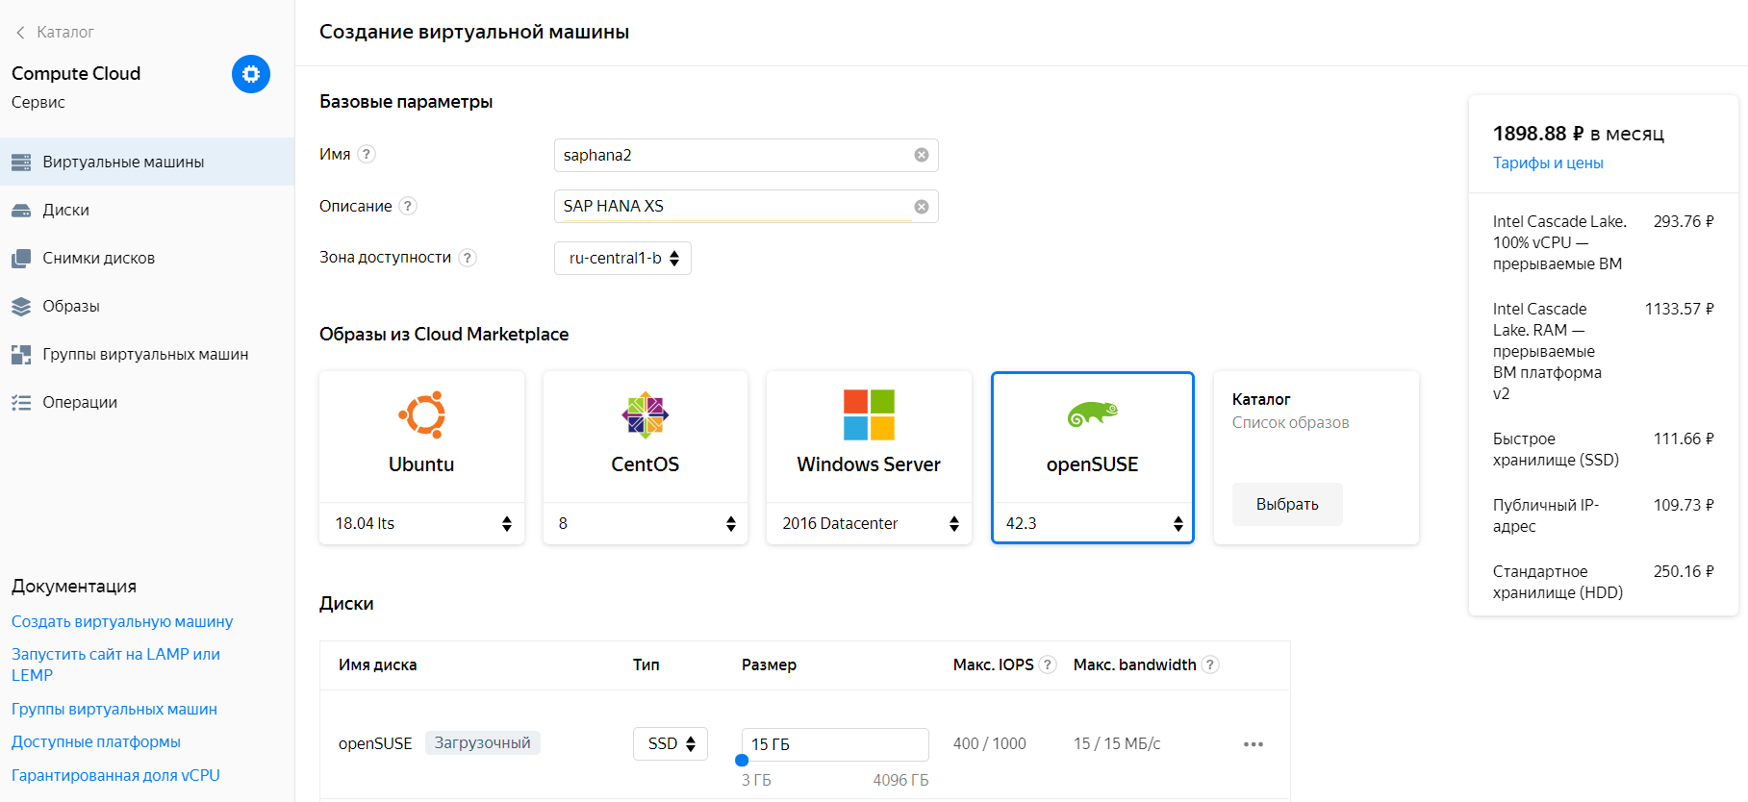

Укажем Логин и Public SSH-ключ, сгенерированный с помощью PuTTYgen

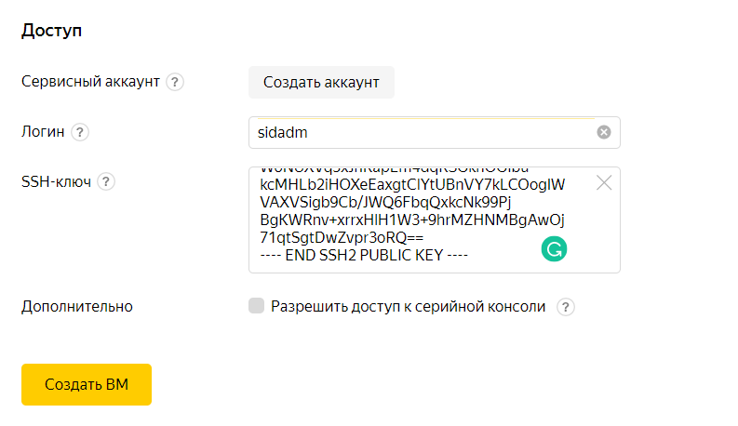

**Шаг 3. Подготавливаем виртуальную машину к установке SAP HANA XSA**

Находим в настройках Публичный IPv4 адрес



Подключаемся к созданной ВМ с помощью Putty-клиента, указав в подключении публичный IPv4, заданный логин и путь к Private – ключу

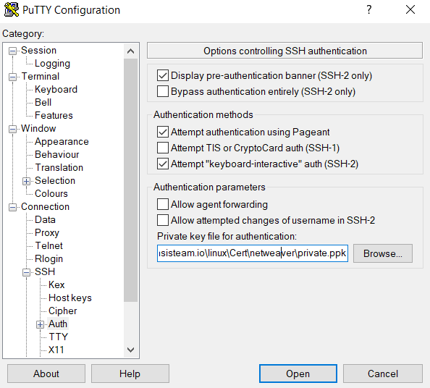

Подготовим файловую структуру к установке.

lsblk

vda – boot диск, vdb –диск, созданный под данные.

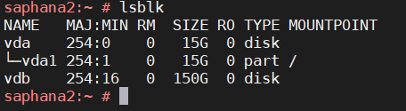

SAP рекомендует следующую файловую струкуру

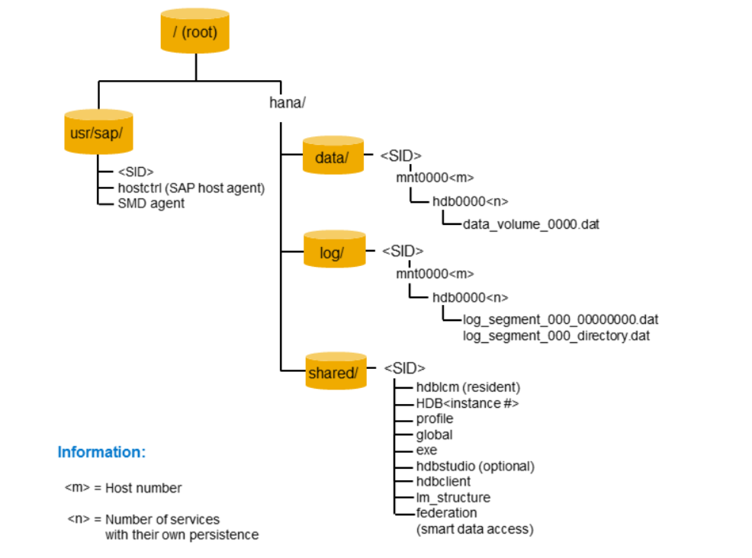

/usr/sap + /usr/sap/distr – 35 GB

/hana/shared/data - 60 GB

/hana/shared/log - 10 GB

/hana/shared –40 GB

Реализуем такую структуру с помощью утилиты fdisk:

fdisk /dev/vdb`

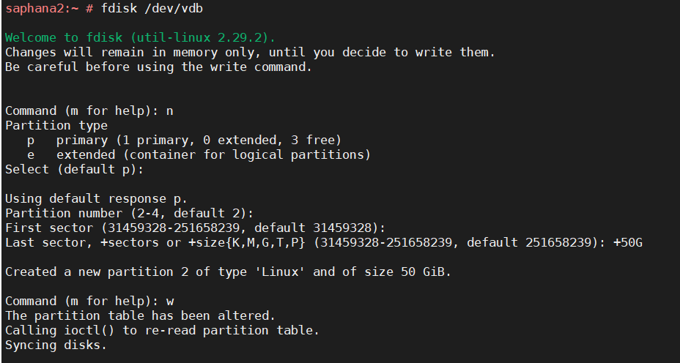

Проверим ещё раз структуру и создадим файловую систему *ext4 на всех созданных разделах*:

lsblk

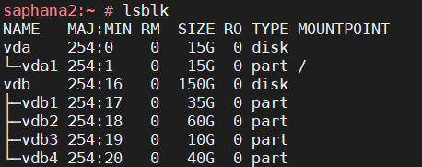

mkfs.ext4 /dev/vdb1

mkfs.ext4 /dev/vdb2

mkfs.ext4 /dev/vdb3

mkfs.ext4 /dev/vdb4

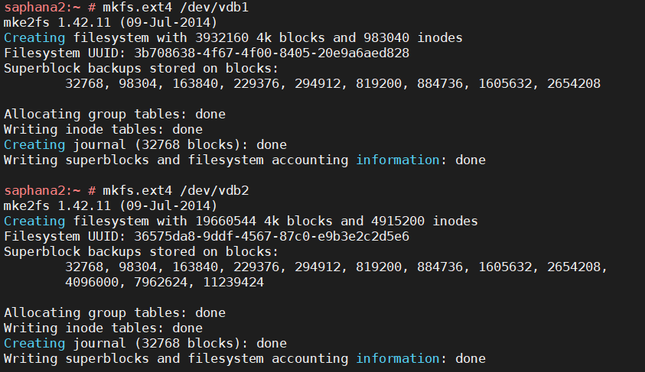

Создадим директории под дистрибутивы и базу данных SAP HANA , а также примонтируем к ним созданные на предыдущем шаге разделы. Также обновим файл /etc/fstab, чтобы монтирование восстанавливалось при перезагрузке.

mkdir /usr/sap

mkdir /hana

mkdir /hana/shared

mkdir /hana/shared/data

mkdir /hana/shared/log

mount /dev/vdb1 /usr/sap

mount /dev/vdb2 /hana/shared/data

mount /dev/vdb3 /hana/shared/log

mount /dev/vdb4 /hana/shared

mkdir /usr/sap/distr

vi /etc/fstab

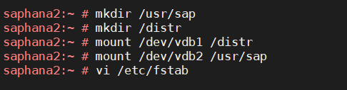

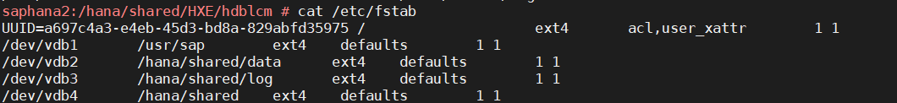

Установим разрешение на папку с установочными файлами SAP:

chmod -R 777 /usr/sap/distr

Импортируем в WinSCP настройки из Putty. Подключимся к ВМ и загрузим в /usr/sap/distr архивы SAP HANA Server (hxe.tgz), SAP HANA Extended Application Services –XSA (hxeesa.tgz) и shine.tgz (Учебный контент)

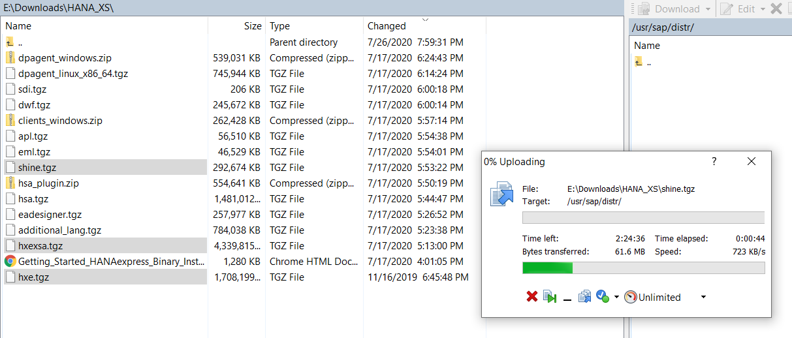

Распакуем архивы

cd /usr/sap/distr

tar -xvzf hxe.tgz

tar -xvzf hxexsa.tgz

tar -xvzf shine.tgz

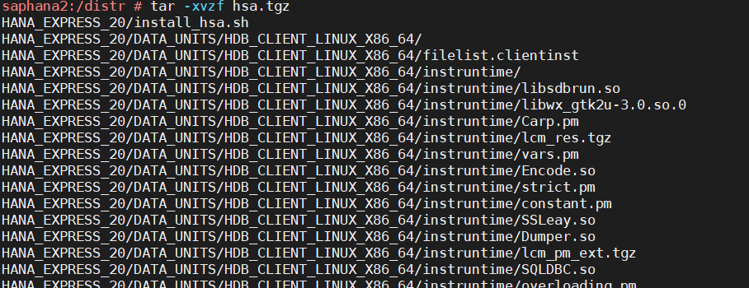

Добавим репозиторий:

sudo zypper ar -c https://download.opensuse.org/tumbleweed/repo/oss/ openSUSE-Tumbleweed-Oss-HTTPS

Установим требуемые для работы библиотеки libstdc++, libnuma1, libatomic и libgcc\_s1:

zypper install libstdc++6

zypper install libatomic1

zypper install libgcc\_s1

zypper install libnuma1

**Шаг 4.  Устанавливаем  SAP HANA XS**

*Первое с чего стоит начать установку – это определением понятия SID*

*SID (SAP System Identificator) - представляет собой комбинацию трех символов и должен быть уникальным в рамках ландшафта. В рамках установки SAP HANA Express Edition значение SID по-умолчанию HXE. Предпологается, что мы не будем выбирать в качестве SID что-то другое.*

Запускаем скрипт инсталляции с правами root – пользователя:

cd /usr/sap/distr

./setup\_hxe.sh

В меню установки требуется несколько раз нажать Enter.

Таким образом мы установим предложенные значения по умолчанию:

Дистрибутивы лежат в /distr/HANA\_EXPRESS\_20

SID – HXE

Номер инстанции – 90

Установка всех компонентов – all\*

\* - В данном случае это значит, что мы установим набор библиотек Application Function Library (AFL) , куда входят Predictive Analysis Library (PAL), Business Function Library (BFL), Optimization Function Library (OFL).

Плагин SAP HANA EPM–MDS предназначен для получения данных из различных OLAP источников, а подсистема расширенных сервисов (Extended Services, XS) ­— это встроенный [веб-сервер](https://ru.wikipedia.org/wiki/%D0%92%D0%B5%D0%B1-%D1%81%D0%B5%D1%80%D0%B2%D0%B5%D1%80" \o "Веб-сервер) и набор различных компонентов, имеющих привилегированный доступ к базе данных.

SAP HANA Interactive Education (аббревиатура SHINE) – это учебный контент. Таблицы, объекты и тестовые данные типичны для любой крупной компании имеют цель помочь разработчикам быстрее разобраться в архитектура и принципах работы SAP HANA. Указываем на необходимость установки данного пакета.

Install SHINE? : Y

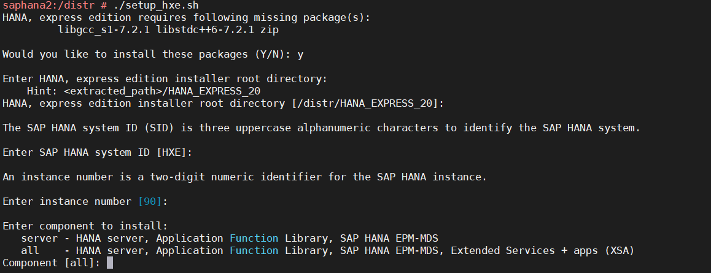

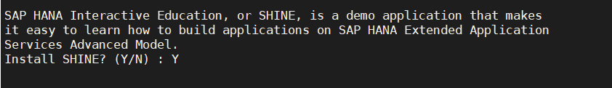

Указываем мастер-пароль для пользователей, которые создаются во время инсталляции SAP HANA.

Поскольку мы выбрали SID – HXE, <sid>adm – пользователь на уровне операционной системы будет hxeadm. Указанный мастер-пароль также применитья и к пользователю SYSTEM на уровне базы данных.

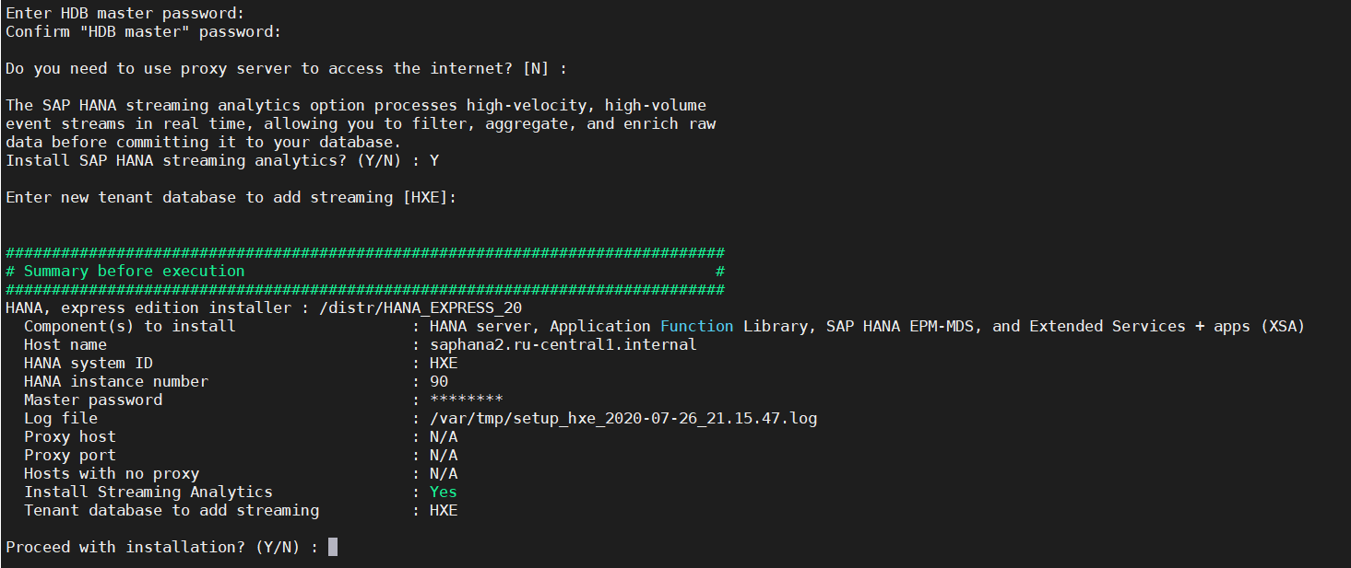

В процессе установки XSA потребуется также задать мастер-пароль от пользователей XSA\_ADMIN, XSA\_DEV, TEL\_ADMIN

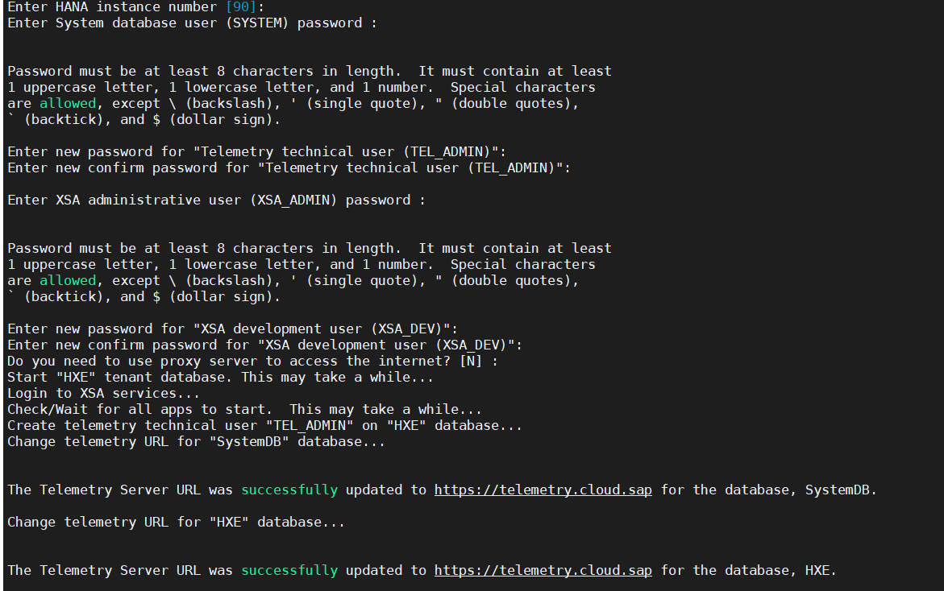

Процесс инсталяции.

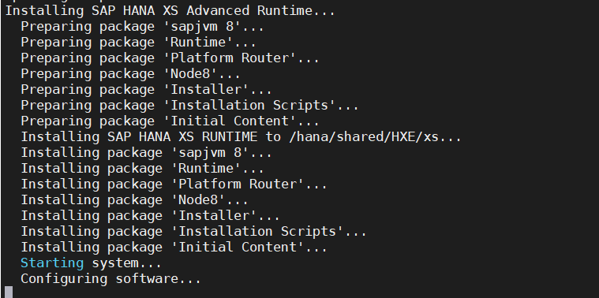

 База SAP HANA Express Edition установлена.



**Шаг 5.  Проверка работы SAP HANA XSA**

Проверим что база данных SAP HANA установлена и работает:

su – hxeadm

HDB info

Пример сервисов, которые будут запущены:

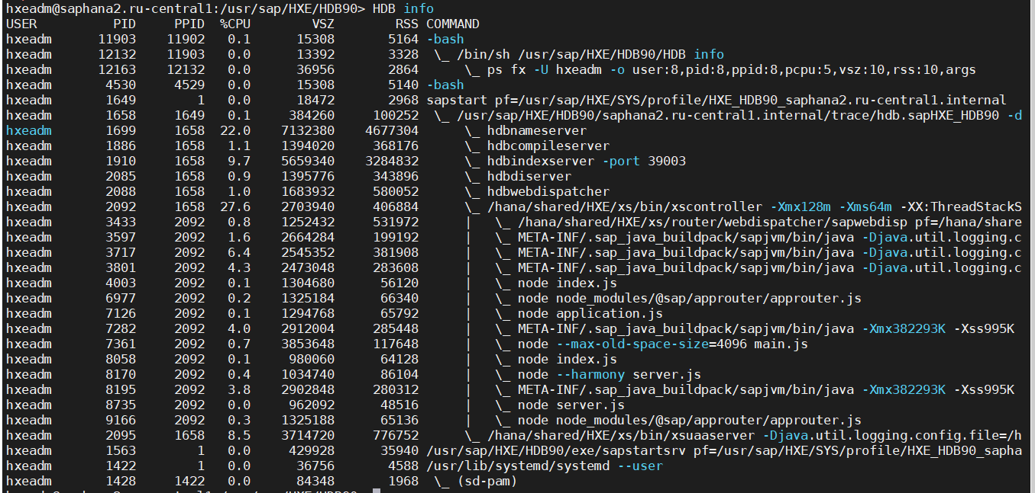

Пройдём авторизацию в SAP HANA Extended Application Services, Advanced Model:

xs-admin-login

Пользователь: XSA\_ADMIN

Пароль: Мастер-пароль, который мы задали при установке

Проверим версию SAP HANA Extended Application Services, Advanced Model:

xs -v

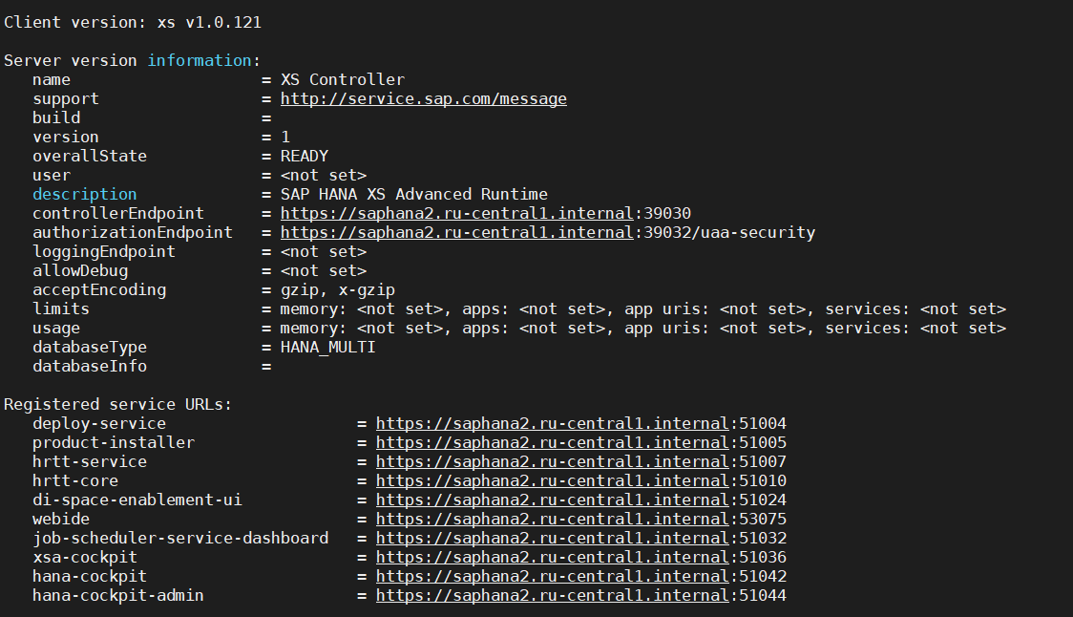

**Шаг 6.  Пост-инсталляционные действия.**

Для того чтобы использовать веб-инструменты разработки и администрирования SAP HANA XSA необходимо отредактировать файл hosts на локальной Windows-мшине.

1. Открываем блокнот от имни Администратора
2. Открываем в блокноте файл C:\Windows\System32\drivers\etc\hosts

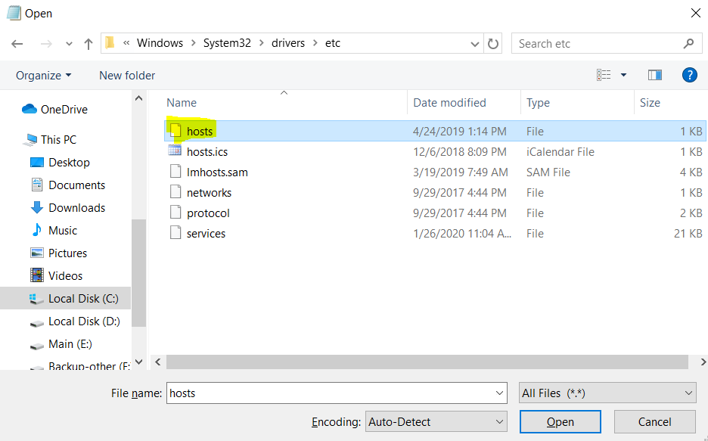

1. Вносим строку вида:

<внешний ip-адрес> <hostname>

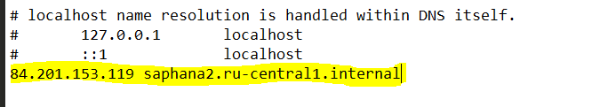

**Шаг 7. Начало работы.**

Существует несколько способов администрирования и разработки для SAP HANA XSA

Администрирование: SAP HANA Cockpit. В настоящее время SAP позиционирует его, как основной инструмент управления базой данных. Также возможно управление базой данных из Eclipse (Перспектива – SAP HANA Administration Console)

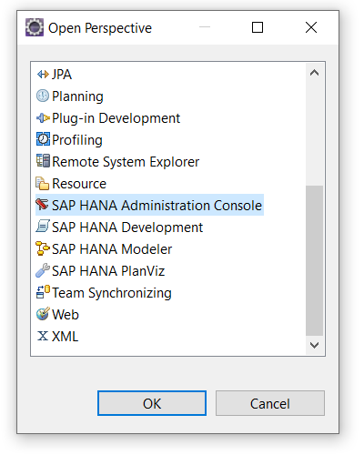

Разработка: Через веб-интерфейс, через инструмент SAP Web IDE или через Eclipse (Перспектива – SAP HANA Development)

Посколько HANA Cockpit и Web IDE были установлены во время процесса инсталляции именно их как средства управления и администрирования мы и будем рассматривать.

Получим url для интересующих нас приложений xsa-cockpit, webide и cockpit-web-app:

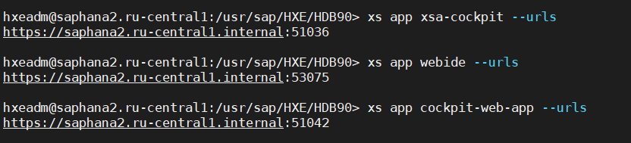

xs app xsa-cockpit --urls

xs app webide --urls

xs app cockpit-web-app --urls

Скопируем https – адрес и откроем его в браузере для каждого из этих приложений.

XSA Cockpit:

XSA Cockpit - это браузерная система управления сервером приложений SAP HANA Extended Application Services, Advanced Model.

XSA Cockpit позволяет управлять пользователями и ролями, организациями и пространствами.

В разделе User Management можно проверить, и при необходимости назначить, для пользователя XSA\_DEV роли DEVX\_ADMINISTRATOR, DEVX\_DEVELOPER.

В разделе Tenant Databases можно расширить возможности XSA на новый тенант, в нашем случае – HXE и связать с ним пространство разработки development

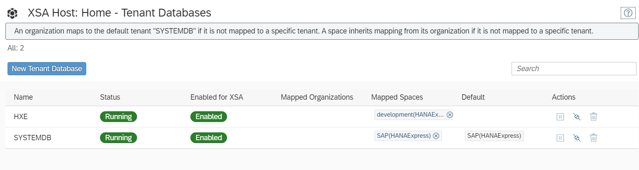

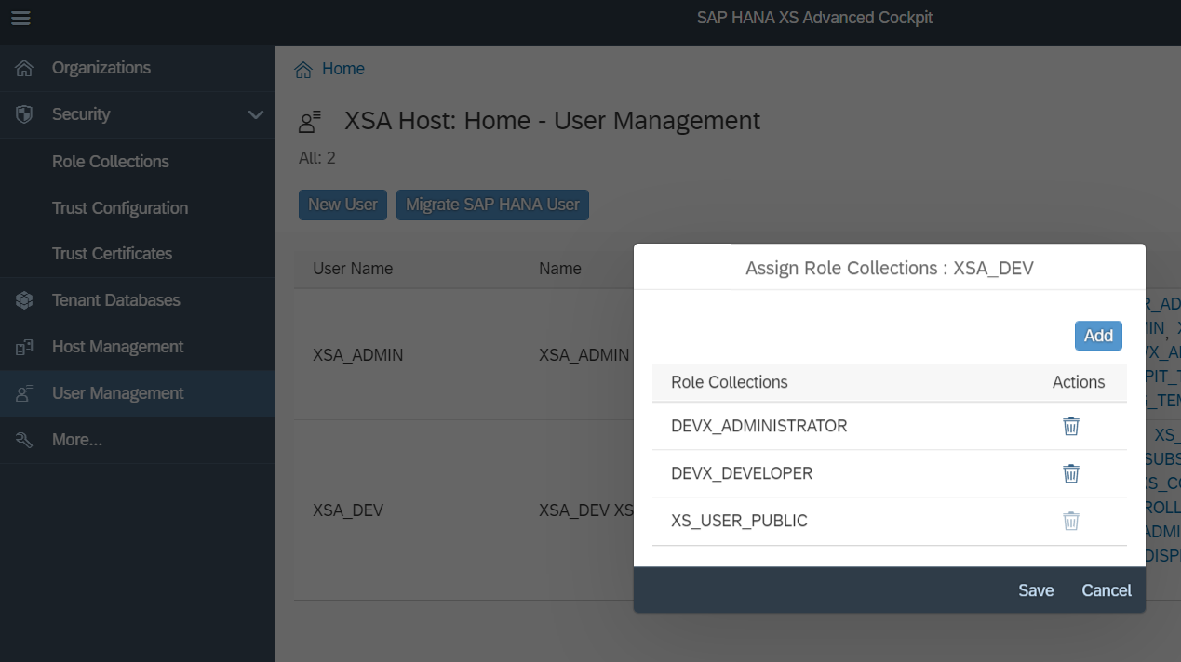

HANA Cockpit:

HANA Cockpit - это система управления базой данных SAP HANA.

Cockpit можно использовать для управления пользователями и ролями на уровне базы данных, для создания бекапов, мониторинга работы, диагностостирования проблем с производительностью на уровне базы и множества других административных задач.

Скрипт регистрации ресурсов базы данных в HANA Cockpit выполняется при установке, если скрипт по каким-либо причинам не выполнился – его необходимо запустить вручную до первого использования Cockpit-ом.

su – hxeadm

/usr/sap/distr/HANA\_EXPRESS\_20/register\_cockpit.sh

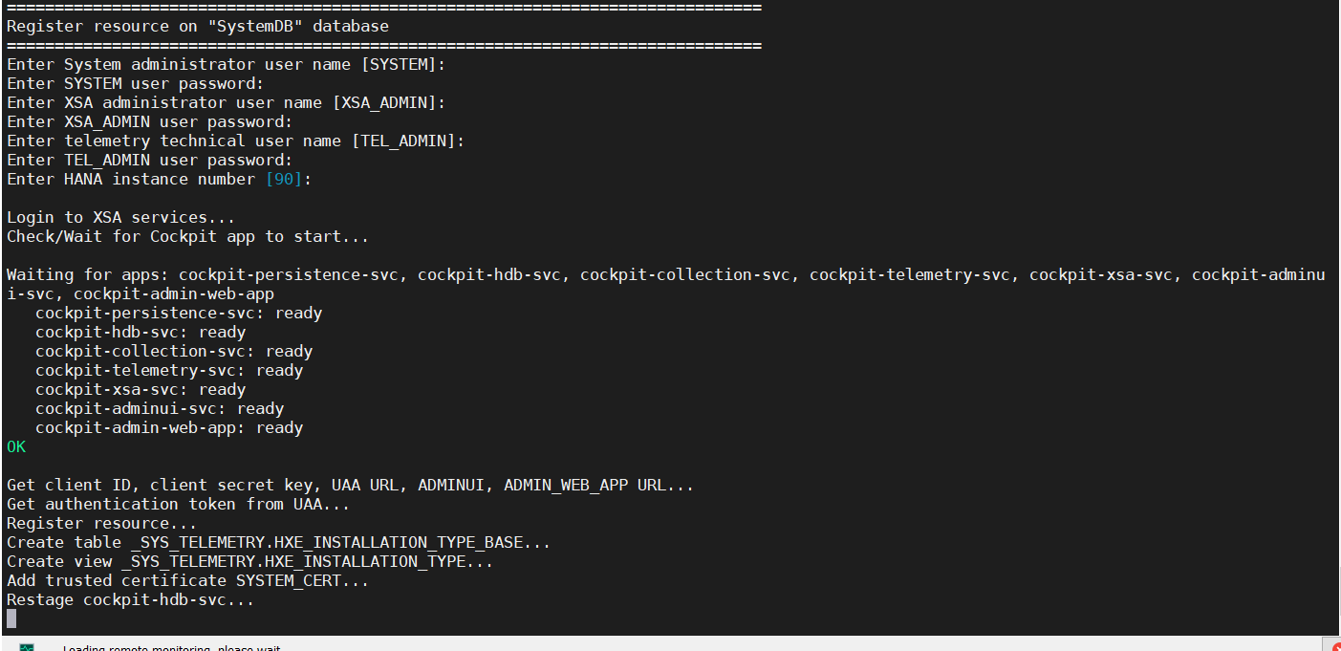

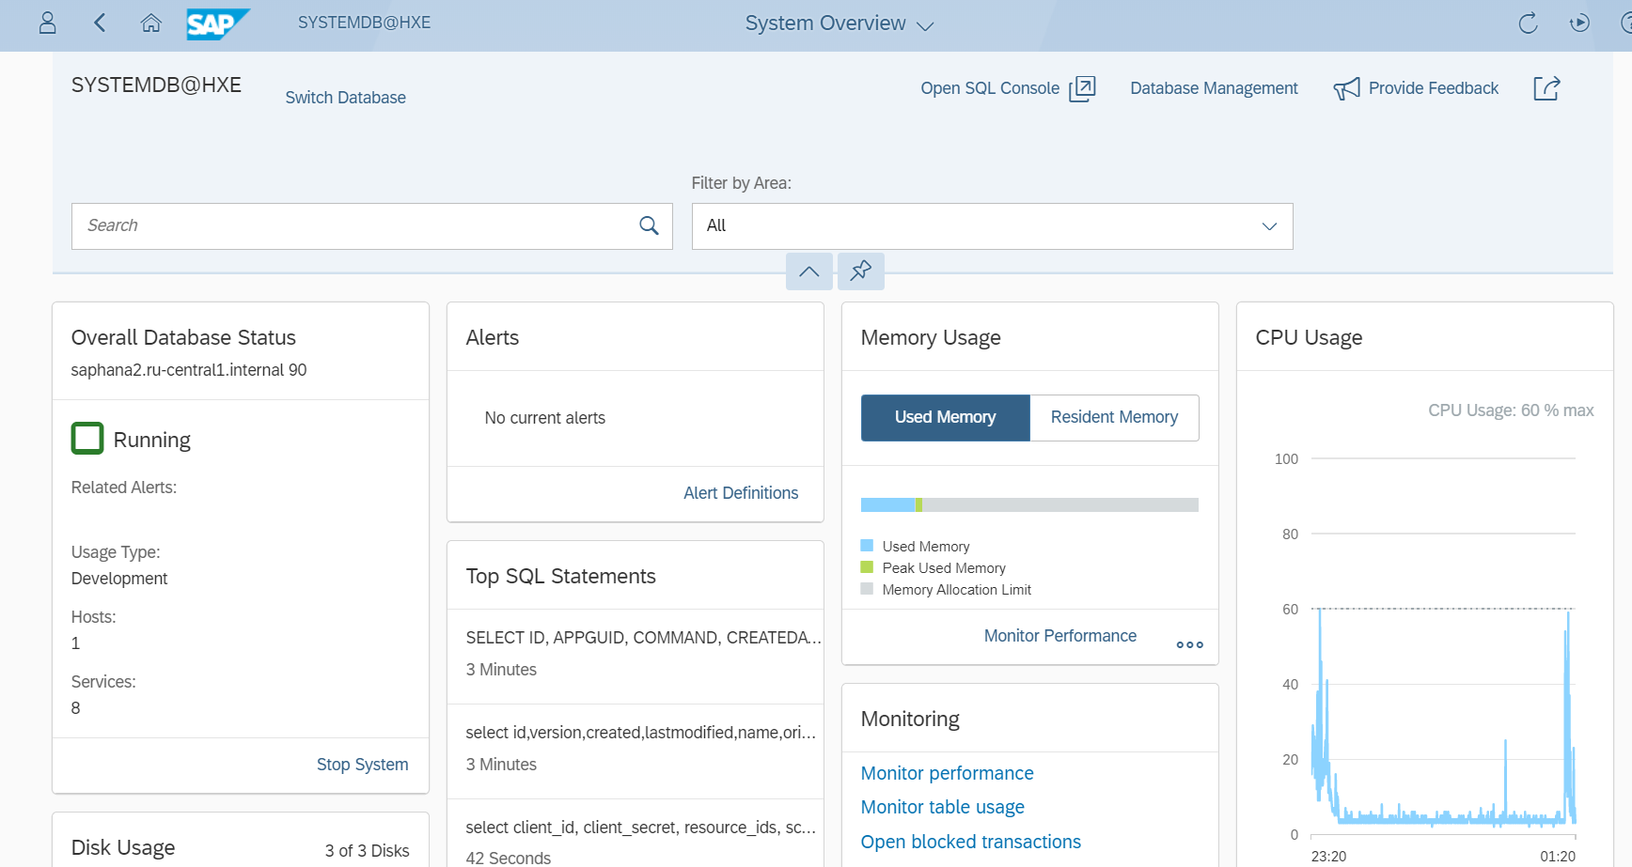

WebIDE:

WebIDE –это интегрированная с GitHub-ом браузерная среда разработки.

В разделе Development можно разрабатывать, тестировать и публиковать модули на NodeJS, Java, HTML5.

В разделе Database Explorer можно создавать и управлять объектами на уровне базы данных (таблицы, представления, хранимые процедуры и т.д)

Подключение к тенанту и обзор объектов в нём:

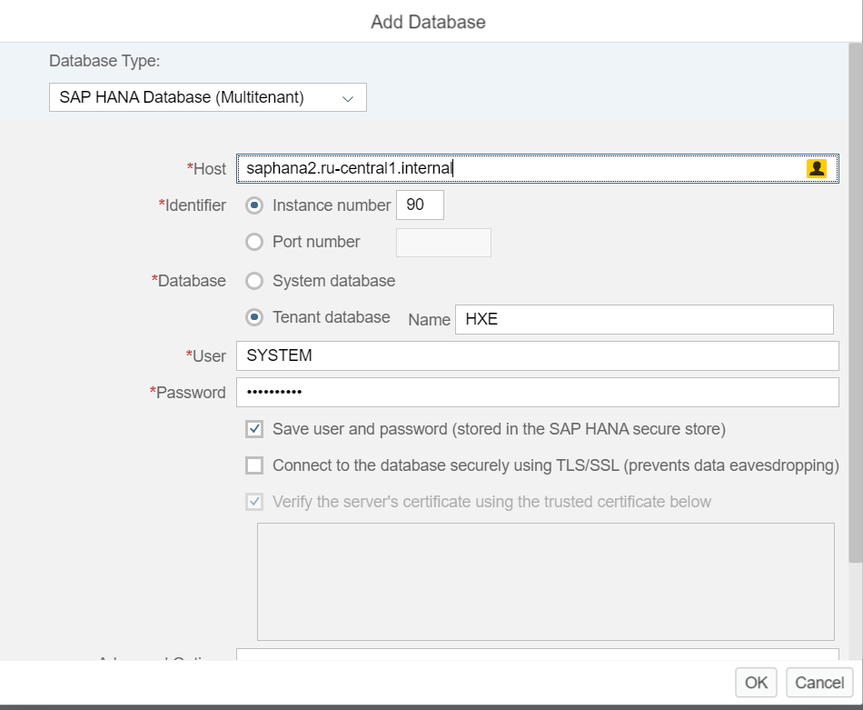

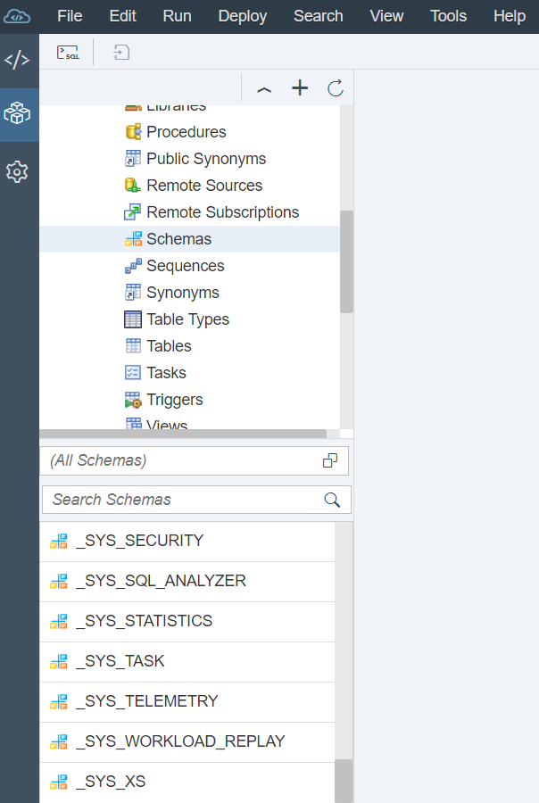**Шаг 8. Первое Node.js приложение.**

Откроем WebIDE и создадим простое UI5/Node.js приложение “Hello World!”

Для этого выберем

Workspace – Git – Clone Repository

Для качестве репозитория укажем - Repository – [https://github.com/basisteam-io/SAPHANAXS\_helloworld.git](https://github.com/basisteam-io/SAPHANAXS_helloworld.git" \t "_blank)

Таким образом мы получим копию простого приложения Hello world!, разобрться или модифицировать которое не составит никакого труда.

Устаноим пространство где будет развернуто данное приложение.

В нашем случае это пространство – development

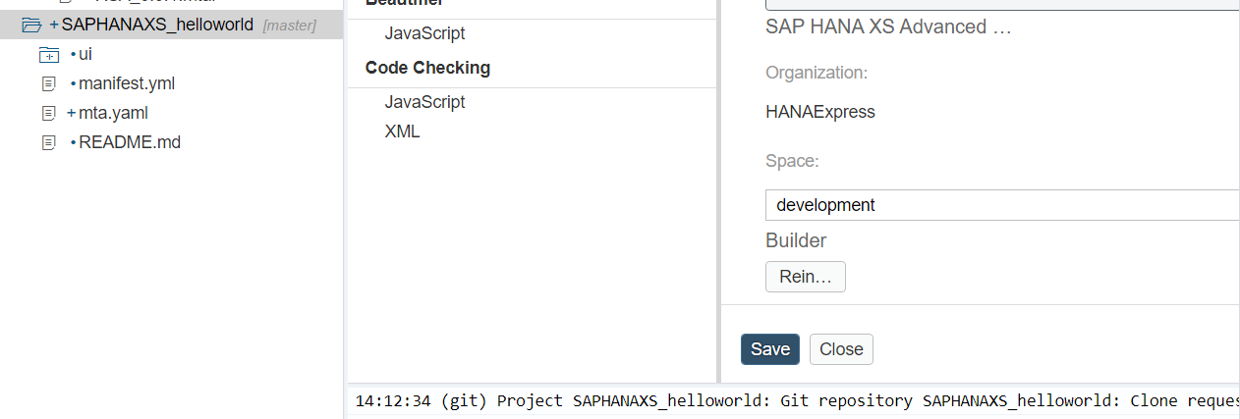

Последовательно сделаем Вuild приложения и проекта

Результатом билдинга будет .mtar файл в папке mta\_archives, которая рассположена в верхней части меню с иеррахией проекта.

Необходимо выбрать содержащийся в пакпке .mtar файл и сделать для него операцию “Deploy to XS Advanced”

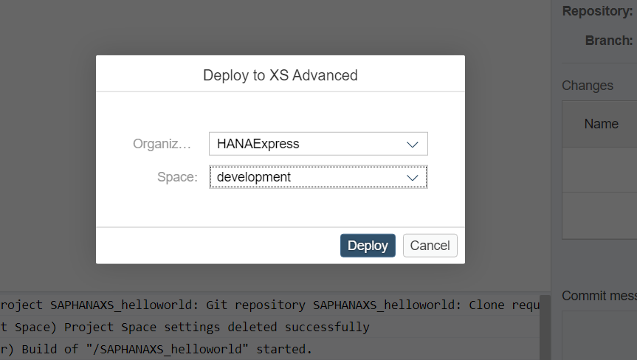

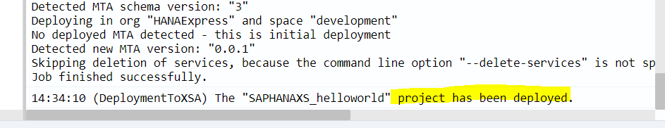

Вернёмся к коммандной строке и переключимся на пространство development:

*xs target -o HANAExpress -s development*

Выведем список всех запущенных приложений в этом пространстве:

*xs apps*

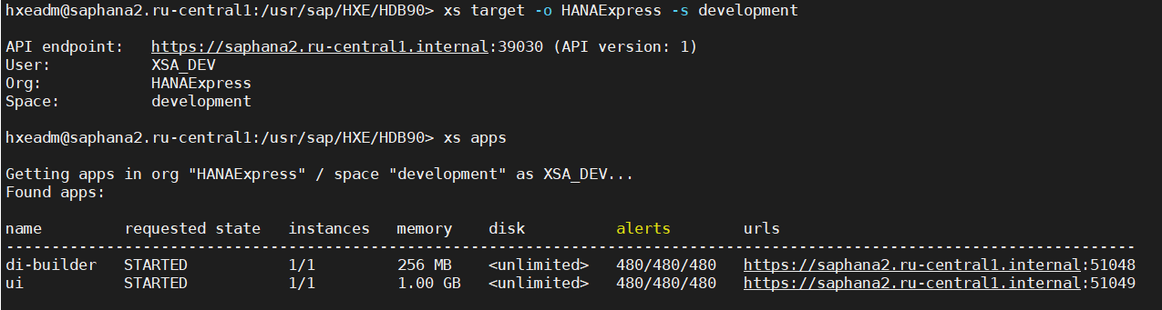

Отроем наше приложение в браузере:

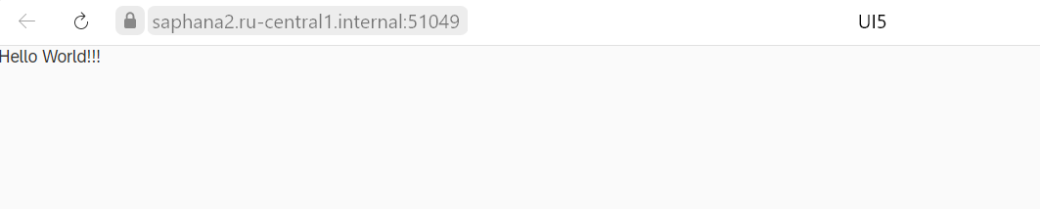

**Заключение.**

Установить базу данных SAP HANA с сервером приложений HANA Extended Application Services, Advanced Model и написать своё первое приложение оказалось не сложно. В следующей статье рассмотрим более сложный пример, включающий в себя взаимодействие с базой данных SAP HANA.

Роман Горбенко, консультант SAP EWM / SAP BASIS